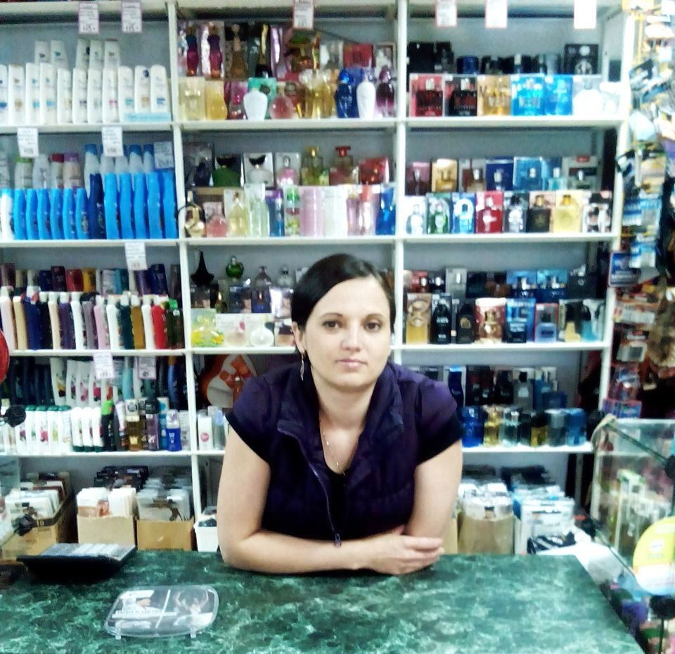

# Продавец – парфюмерии Боднар Марина Владимировна

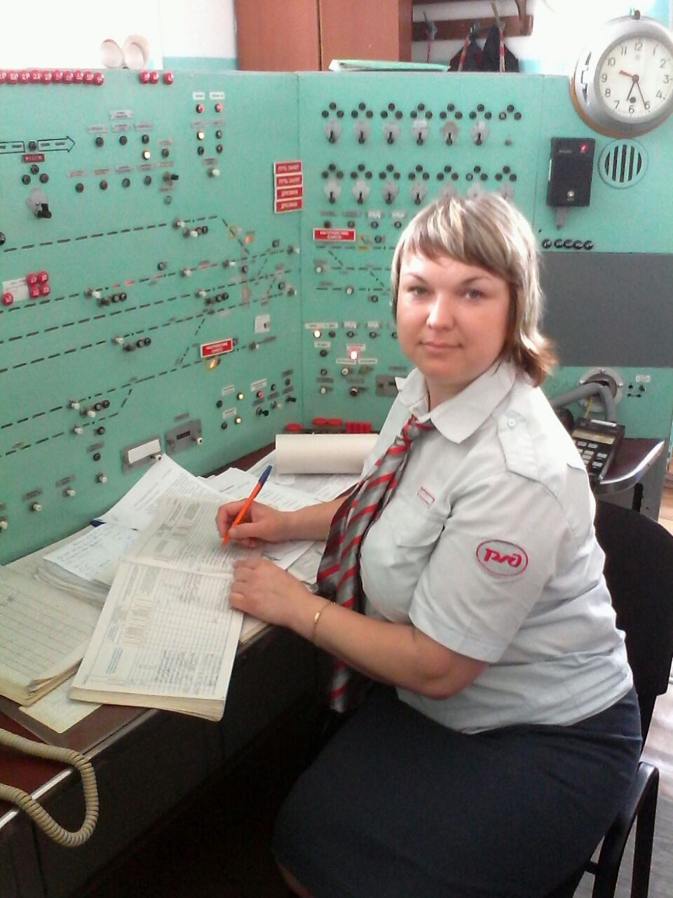

# Дежурный по станции (железнодорожники) Вирченко Оксана Викторовна

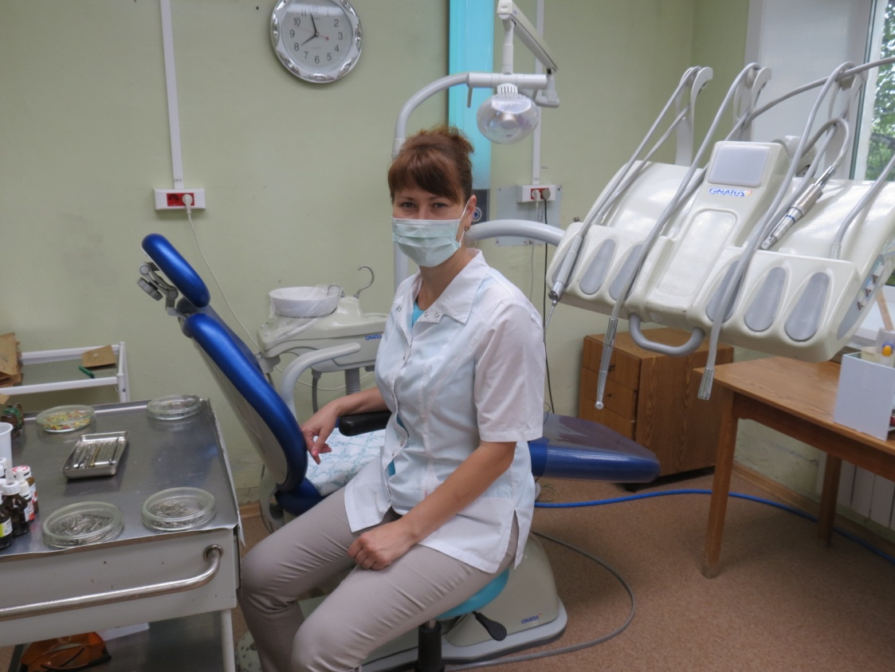

**Стоматолог** - Осадчая Наталья Юрьевна

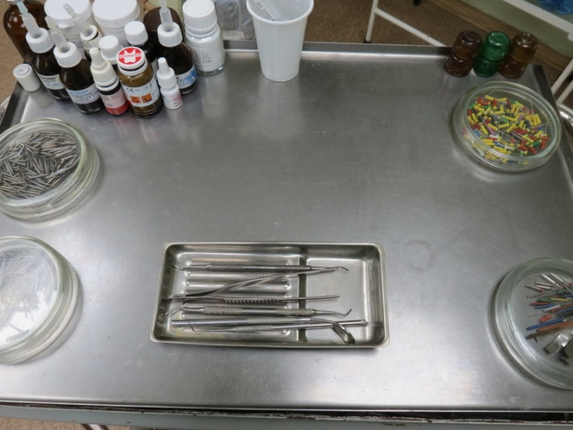

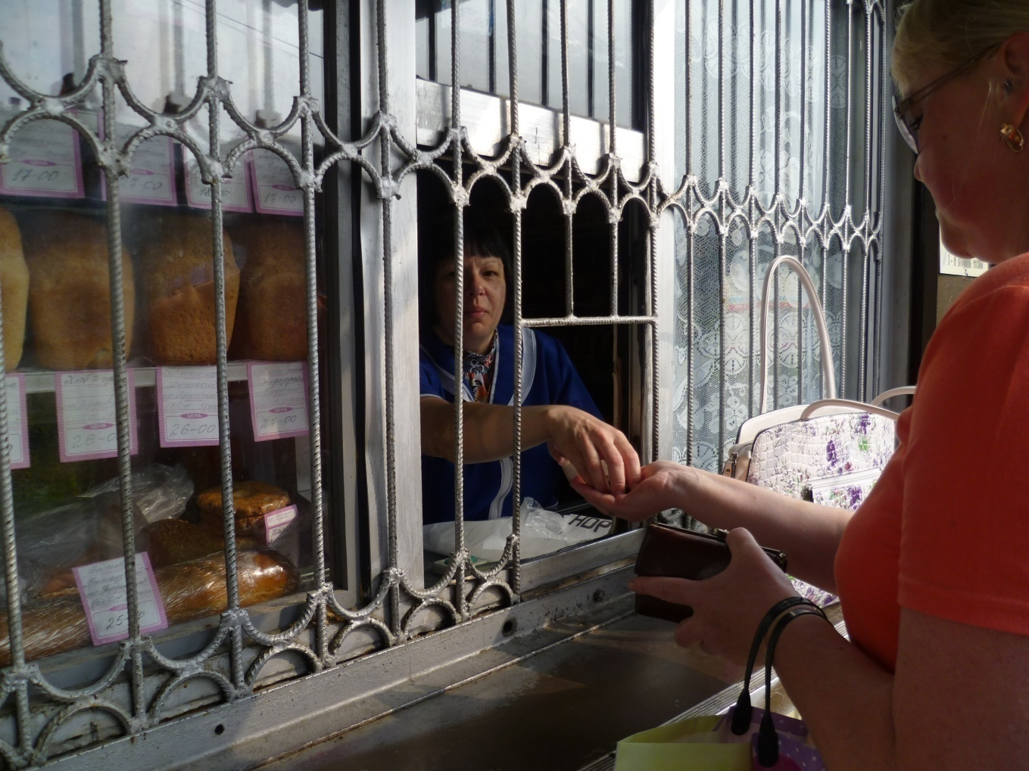

**Продавец хлеба -** Волкова Наталья Геннадевна

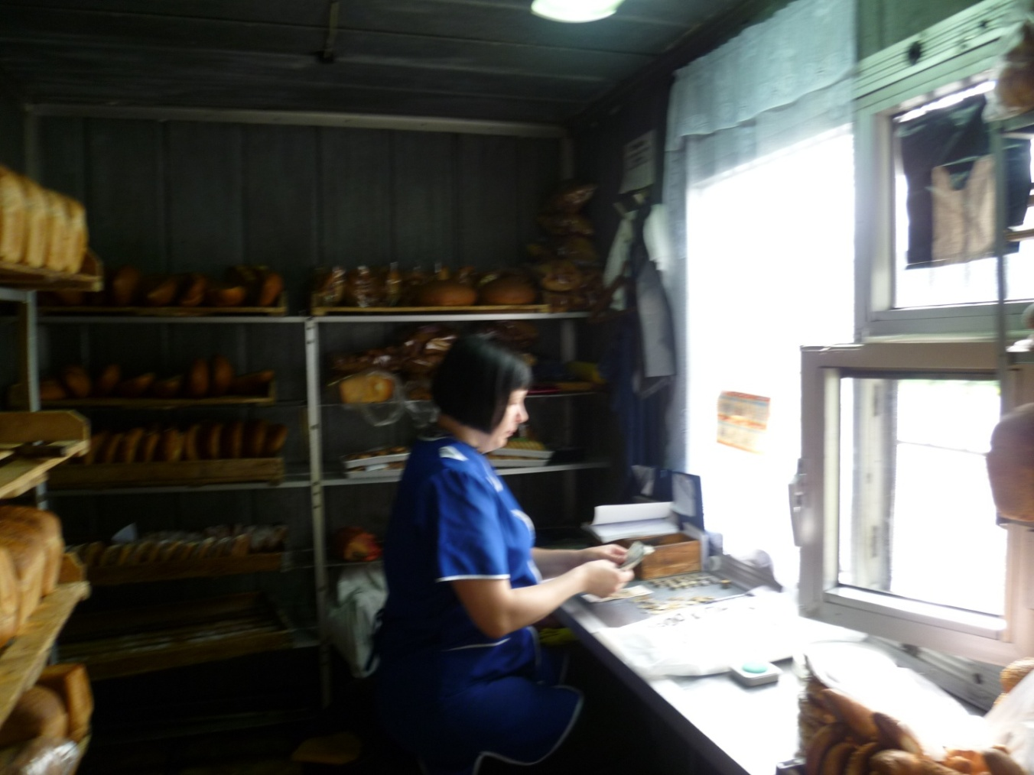

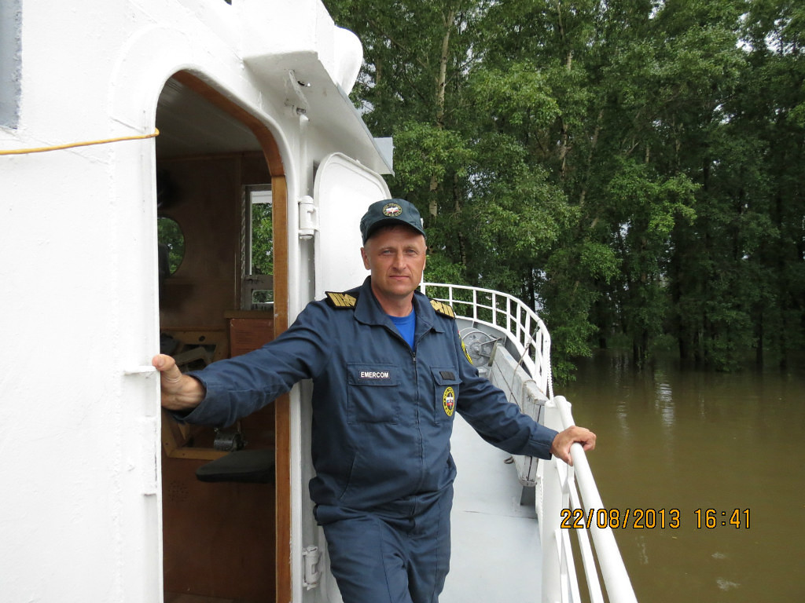

**Рыбоохрана** Осадчий Владимир Владимирович

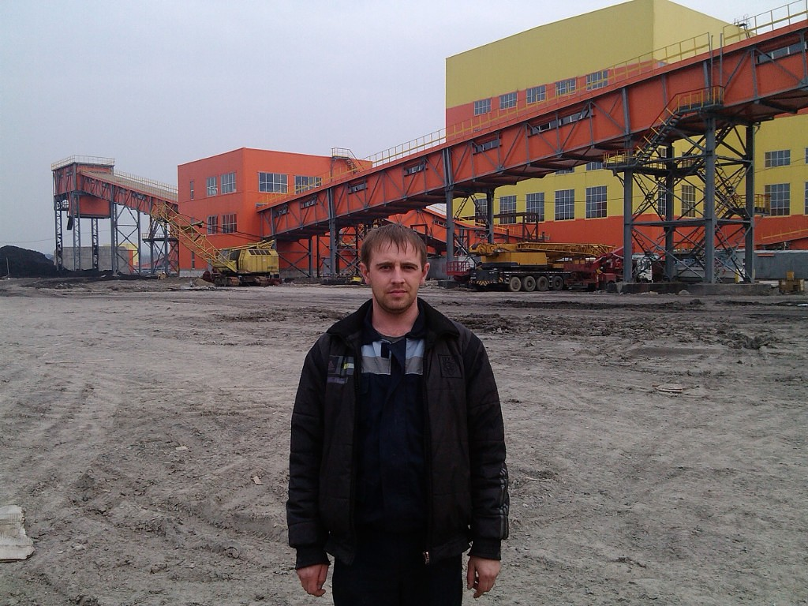

**Техник-строитель мостов** – Докунов Дмитрий Александрович

